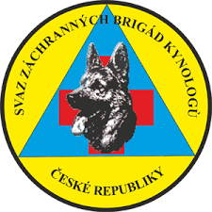

Pohár výcvikářů, 15.4.2017

Sraz: KK Vlkoš (okres Přerov), GPS N 49°23.66578', E 17°25.48388'
Prezence: 8:30 – 9:00 hod
Zahájení: 9:00 hod
Všichni účastníci závodu obdrží při prezenci plánek přesunu na místo speciálních prací. Přesun vlastními auty, 19 km, cca 30 min.
Pohár výcvikářů je soutěž se zápisem zkoušky.
Přihlásit se mohou psovodi se psem, který má splněnou zkoušku ZZZ a nejvýše pak zkoušku ZZP1.

Dotazy: Květoslav Štibora, tel. 724 184 270

